КОТЕЛ ОПАЛЮВАЛЬНИЙ ТВЕРДОПАЛИВНИЙ

ПIРОЛIЗНОГО ТИПУ «ПІОНЕР»

Керівництво з експлуатації

с.м.т. Михайлівка
Запорізької області

Зміст
Сторінка
1 | Вступ..................................................................................................................................... |  | 4
2 | Основні правила безпеки.................................................................................................... |  | 5
3 | Призначення котла............................................................................................................... |  | 6
4 | Технічні характеристики котлів......................................................................................... |  | 6
5 | Комплектність...................................................................................................................... |  | 8
6 | Опис конструкції котла....................................................................................................... |  | 8
7 | Паливо для котла................................................................................................................. |  | 10
8 | Опис роботи блока автоматики управління (контролера)............................................... |  | 10
9 | Монтаж і підготовка котла до роботи................................................................................ |  | 14
10 |  | Вказівки щодо експлуатації та обслуговування............................................................. | 20
11 |  | Транспортування і зберігання котлів............................................................................... | 23
12 |  | Умови гарантії.................................................................................................................... | 24

Шановні покупці!

Дякуємо за Ваш вибір!

Твердопаливні котли виробництва ФОП Сисюк С.М. забезпечать Ваш будинок теплом. Високий коефіцієнт корисної дії котлів дозволить достатньо економно витрачати паливо.

УВАГА! У зв’язку з постійною роботою по вдосконаленню виробу, що підвищує його надійність і поліпшує якість, в конструкцію можуть бути внесені зміни, не відображені в даному керівництві з експлуатації.

1 Вступ

Перед початком роботи з твердопаливним котлом (далі по тексту «котел») уважно ознайомтеся з даним керівництвом з експлуатації та правилами техніки безпеки при роботі з опалювальними пристроями. Дотримання рекомендацій, зазначених в даному керівництві, дозволить здійснювати правильну експлуатацію і обслуговування котла, що є гарантією його тривалої, надійної і безвідмовної роботи.

При купівлі котла вимагайте перевірки його комплектності. Перевіряйте відповідність номера котла номеру, зазначеному в Паспорті котла. Після продажу котла претензії щодо некомплектності не приймаються.

Перед введенням котла в експлуатацію після транспортування при температурі нижче 0 °C, необхідно витримати його при кімнатній температурі протягом 8 годин.

2 Основні правила безпеки
Експлуатація котлів вимагає дотримання деяких основних правил безпеки, а саме:

- Забороняється експлуатація котла без застосування запобіжного клапана та (або) групи безпеки котла.

- Заборонена експлуатація котлів особам що не досягли 18 років без нагляду дорослих.

- Забороняється торкатися до котла вологими руками, щоб уникнути ураження електричним струмом.

- Заборонено проводити будь-які роботи з котлом або чищення котла, до того як його буде відімкнуто від електроживлення. Для цього необхідно перевести головний вимикач на блоці автоматики управління і на електрощиті в положення

«ВИМК.».

- Заборонено вносити зміни в роботу приладів безпеки і контролю, не отримавши дозвіл і рекомендації від виробника даного обладнання.

- Заборонено тягнути, рвати, скручувати електропроводи, що виходять з котла, навіть якщо відключено електроживлення.

- Заборонено затикати або зменшувати розмір вентиляційних отворів в приміщенні, де встановлений котел.

- Заборонено піддавати котел діям атмосферних опадів. Котел не спроектований для зовнішнього монтажу і не має автоматичних систем антиобмерзання.

- Заборонено зберігати горючі матеріали і речовини в приміщенні, де встановлено котел.

УВАГА!
Установка, технічне обслуговування і експлуатація котлів повинні здійснюватися у відповідності з діючими нормами і правилами, а саме:

- НПАОП 0.00-1.26-96 «Правила будови і безпечної експлуатації парових котлів з тиском пари не більше 0,07 МПа (0,7 кгс/см2), водогрійних котлів і водопідігрівачів з температурою нагріву води не вище 115 град.С».
- СНиП II-35-76 “Котельные установки”;
- СНиП 2.04.05-91 “Отопление, вентиляция и кондиционирование”;
- СНиП 2.01.02-85 “Противопожарные нормы”;

- ДНАОП 0.00-1.21-98 «Правила безпечної експлуатації електроустановок споживачів».

НЕ ДОПУСКАЙТЕ ДО КОТЛА ДІТЕЙ І СТОРОННІХ ОСІБ!

Призначення котла

Котли призначені для опалення побутових, виробничих та інших приміщень, в яких обладнана система центрального опалення, для підготовки та подачі тепла на технологічні потреби з використанням в якості палива дров, деревних відходів, тирсових і торф’яних брикетів, кускового торфу і кам’яного вугілля.

Конструкція котла дозволяє максимально ефективно використовувати тепло, що виділяється при спалюванні різних видів низькокалорійного твердого палива, при цьому найбільша теплопродуктивність котла досягається при спалюванні антрациту.
Експлуатація котла можлива тільки в режимі ручної подачі твердого палива.

4 Технічні характеристики котлів
Основні технічні характеристики котлів типу «Піонер» (малюнок1) наведені в таблиці 1.

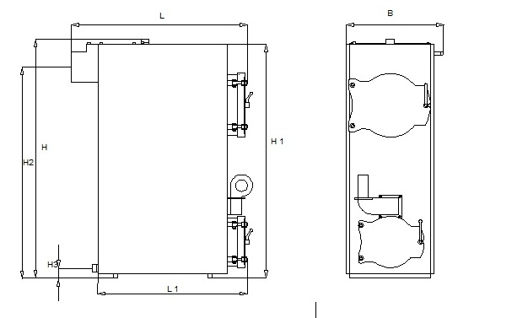
Рисунок 1 – Габаритне креслення котла типу «Піонер»
Таблиця 1 – Основні технічні характеристики котлів «Піонер»
Параметр |  |  |  |  |  |  |  |  |  |  |  | Од. | Норма для котла «Піонер»
 |  |  |  |  |  |  |  |  |  |  |  | виміру
1. | Номінальна теплопродуктивність (потужність) котла |  |  |  |  |  |  |  |  |  |  | кВт | 15 | 25 | 35 | 45 |  |  | 65 | 95 | 150 | 200
2. | Площа опалювальної поверхні |  |  |  |  |  |  |  |  |  |  | м² | 150 | 250 | 350 | 450 |  |  | 650 | 950 | 1500 | 2000
3. | Коефіцієнт корисної дії (основне паливо), не менше |  |  |  |  |  |  |  |  |  |  | % |  |  |  |  | 92
4. | Тривалість згоряння разової загрузки палива |  |  |  |  |  |  |  |  |  |  | год |  |  |  |  | 8-48
 |  |  |  |  |  |  |  |  | ширина |  |  | мм | 380 | 415 | 415 | 500 |  | 500 |  | 600 | 660 | 880
5. | Розміри завантажувальної камери |  |  |  |  |  |  |  | глибина |  |  | мм | 460 | 440 | 480 | 550 |  | 550 |  | 660 | 760 | 760
 |  |  |  |  |  |  |  |  | об’єм |  |  | м3 | 0.113 | 0.175 | 0.191 | 0.264 |  | 0.264 |  | 0.439 | 0.561 | 0.849
6. | Водяна ємність котла |  |  |  |  |  |  |  |  |  |  | л | 88 | 115 | 125 | 155 |  | 165 |  | 198 | 248 | 296
7. | Маса котла без води |  |  |  |  |  |  |  |  |  |  | кг | 535 | 650 | 740 | 760 |  | 780 |  | 1320 | 1950 | 2680
8. | Необхідна тяга топочних газів |  |  |  |  |  |  |  |  |  |  | Па |  |  |  | 23-30
9. | Температура топочних газів на виході з котла |  |  |  |  |  |  |  |  |  |  | °C |  |  |  | 100-180
10. |  |  | Рекомендована мінімальна температура води |  |  |  |  |  |  |  |  | °C |  |  |  |  | 58
11. |  |  | Максимальна температура води |  |  |  |  |  |  |  |  | °C |  |  |  |  | 90
12. |  |  | Номінальний (максимальний робочий) тиск води |  |  |  |  |  |  |  |  | МПа |  |  |  |  | 0,15
13. |  |  | Випробувальний тиск води, не більше |  |  |  |  |  |  |  |  | МПа |  |  |  |  | 0,30
14. |  |  | Споживання електроенергії (контролер + вентилятор) |  |  |  |  |  |  |  |  | Вт | 85 | 85 | 160 | 160 |  | 160 |  | 250 | 250 | 410
(230 В, 50 Гц), не більше
 |  |  |  |  |  |  |  |  |  |  | B |  | 660 | 660 | 670 | 770 |  | 780 |  | 880 | 1040 | 1160
 |  |  |  |  |  |  |  |  |  |  | Н |  | 1250 | 1550 | 1550 | 1550 |  | 1550 |  | 1770 | 1900 | 2090
 |  |  |  |  |  |  |  |  |  |  | H1 |  | 1230 | 1530 | 1530 | 1530 |  | 1530 |  | 1740 | 1840 | 2000
15. |  |  | Габаритні розміри котла (див. рис. 1) |  |  |  |  |  |  |  | H2 | мм | 1115 | 1390 | 1400 | 1400 |  | 1385 |  | 1580 | 1660 | 1810
 |  |  |  |  |  |  |  |  |  |  | H3 |  | 60 | 60 | 60 | 60 |  | 60 |  | 60 | 85 | 100
 |  |  |  |  |  |  |  |  |  |  | L |  | 1060 | 1030 | 1160 | 1160 |  | 1210 |  | 1440 | 1920 | 1920
 |  |  |  |  |  |  |  |  |  |  | L1 |  | 930 | 910 | 1030 | 1110 |  | 1110 |  | 1340 | 1795 | 1840
16. |  |  | Розміри завантажувальних дверцят |  |  |  | діаметр |  |  |  |  | мм | 360 | 400 | 400 | 400 |  | 400 |  | 400 | 460 | 550
17. |  |  | Приєднувальні (зовнішні) розміри борова |  |  |  |  |  |  |  |  | мм | 110 | 140 | 145 | 145 |  | 145 |  | 160 | 200 | 215
 |  |  |  |  |  |  |  |  |  |  |  |  | 210 | 215 | 215 | 270 |  | 310 |  | 360 | 440 | 540
18. |  |  | Діаметр патрубків прямої і зворотної мережної води (Ду) |  |  |  |  |  |  |  |  | мм | 50 | 50 | 50 | 50 |  | 50 |  | 76 | 76 | 103
19.Рекомендовані |  |  |  | площа перерізу |  |  |  |  |  |  |  | см² | 201 | 201 | 254 | 254 |  | 314 |  | 490 | 706 | 962
 |  |  |  | внутрішній діаметр |  |  |  |  |  |  |  | мм | 160 | 160 | 180 | 180 |  | 200 |  | 250 | 300 | 350
параметри димоходу
 |  |  |  | висота (мінімально допустима) |  |  |  |  |  |  |  | м | 6 | 6 | 6 | 6 |  | 7 |  | 10 | 12 | 14

5 Комплектність
В комплект поставки котла входять:
- Котел у зборі | 1 | шт.;
- Блок автоматики управління | 1 | шт.;
- Вентилятор | 1 | шт.;
- Паспорт котла | 1 | шт.;
- Керівництво з експлуатації | 1 | шт.
Блок автоматики управління і вентилятор поставляються в упаковці виробника.

6 Опис конструкції котла
Зовнішній вигляд та основні елементи котла наведені на рисунку 2.

Конструктивно котел являє собою збірно-зварену конструкцію, що складається з корпуса (поз. 1, рис. 2) з камерою згоряння (топкою) (поз. 2, рис. 2) та камерою допалу піролізного газу(поз.3,рис 2) футеровані керамобетоном та шамотною цеглою. За камерою згоряння та камерою допалу розташована конвекційна частина котла (поз. 4,рис. 2), що являє собою високоефективний трубчастий теплообмінник.

Корпус котла виконаний в формі паралелепіпеду з подвійними стінками, які розділені водними перегородками (поз. 7, рис. 2). На зовнішній поверхні корпуса під декоративною обшивкою закріплена теплова ізоляція. (поз. 8, рис. 2).

Паливо для процесу спалення завантажується в камеру згоряття крізь завантажувальні двері (поз. 5, рис. 2). Згоряння палива в топці відбувається за участю повітря, яке постачається по каналу подачі повітря (поз. 17,22, рис. 2) припливним вентилятором (поз. 20, рис. 2). Кількість повітря, необхідного для процесу згоряння, регулюється автоматично блоком автоматики управління.

Високотемпературні продукти згоряння, проходячи по трубчастому теплообміннику, передають тепло шляхом конвекції теплоносію (воді), яка циркулює по водній оболонці котла.

Підведення і відведення теплоносія здійснюється відповідно через патрубки зворотної мережної води (поз. 15, рис. 2) і прямої мережної води (поз. 12, рис. 2).

Топочні гази виходять у димохід крізь боров (поз. 10, рис. 2), розташований у задній частині котла. Боров обладнано вбудованим дросельним клапаном продуктів згоряння – шибером (поз. 9, рис. 2). Він застосовується при розпалі та дозагрузці котла паливом.

Топка котла дозволяє спалювати таку кількість палива, яка необхідна для підтримання температури, заданої користувачем на пульті блоку автоматики управління. Контролер проводить постійні вимірювання температури води в котлі і на основі цих даних керує роботою вентилятора. Передбачено підключення до контролера циркуляційного насосу системи опалення. Детальний опис конструкції та роботи контролера приведено в розділі 8.

У верхній частині корпуса котла розташований штуцер для встановлення групи безпеки котла (поз. 13, рис. 2) та гніздо для датчика температури блоку автоматики управління(поз.14, рис.2)

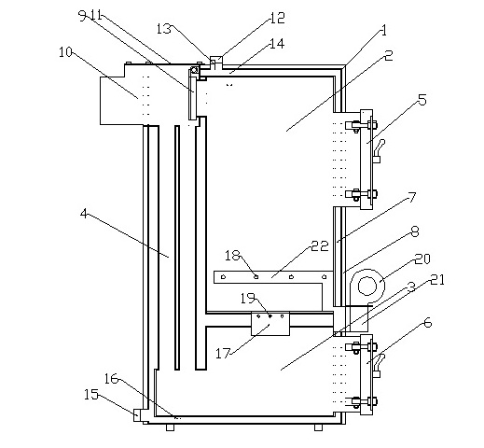

Рисунок 2 – Зовнішній вигляд та основні елементи котла
- Корпус котла; 12. Патрубок прямої мереживної води;
- Камера згоряння; 13. Штуцер групи безпеки котла
- Камера допалу піролізного газу; 14. Гніздо датчика температури;
- Трубчастий теплообмінник; 15. Патрубок зворотної мереживної води;
- Дверцята завантажувальні; 16. Штуцер зливу води з котла;
- Дверцята камери допалу; 17. Горілка;
- Водяна рубашка; 18. Форсунчасті отвори первинного повітря;
- Утеплювач; 19. Форсунчасті отвори вторинного повітря;
- Шибер; 20. Нагнітаючий вентилятор;
- Боров димоходу; 21. Фланець під нагнітаючий вентилятор;
- Ревізійна кришка; 22. Воздуховід первинного повітря;

На передній стінці котла крім завантажувальних дверцят також розташовані дверцята камери допалення, які можуть використовуватися для періодичного обслуговування (чищення) та розпалення котла (поз. 6, рис. 2);

- ревізійний люк (поз. 11, рис. 2) для періодичного чищення борова та теплообмінника знаходиться у верхній частині котла;

7 Паливо для котла

- Основним видом палива для котла є дрова, вологістю не більше 20 %. Довжина полін повинна бути приблизно на 50 мм менше глибини топки (див. Таблицю 1);

- дерев’яні брикети діаметром 10-15 см;

- як домішку до основного палива в пропорції 50 % можна додавати деревинні відходи з різними якісними параметрами (щодо вологості) і різної грануляції (обрізки, стружки, тріски, деревинні відходи, що утворюються при виробництві меблів, паркету).

Як альтернативне паливо допускається використовувати кам’яне вугілля. Рекомендується використовувати вугілля марки «А» (антрацит) по ДСТУ 3472-96.
:

УВАГА! Використання іншого виду палива, крім основного, не гарантує нормальну роботу котла відповідно до параметрів, вказаних в Таблиці 1, а також може негативно вплинути на функціонування котла або послужити причиною передчасного зносу і виходу з ладу його компонентів.

УВАГА! Використання іншого виду палива, крім зазначеного, вважається неналежною експлуатацією котла. Виробник знімає з себе будь-яку відповідальність за несправності, що виникли в результаті неналежної експлуатації котла.

8 Опис роботи блока автоматики управління (контролера)

Котли обладнані блоком автоматики управління моделі «МРТ AIR AUTO». Блок автоматики (контролер) призначений для керування процесом горіння палива в котлі, шляхом електронного управління вентилятором та циркуляційним насосом.

8.1 Правила безпеки при монтажу та експлуатації контролера

- Монтаж контролера має здійснювати уповноважена особа. Неправильний монтаж, зокрема невірне підключення зовнішнього устаткування, може викликати пошкодження контролера.
- Не допускати роботи контролера у вологому приміщенні або при температурі,

що перевищує 45 °С. Оберігати обладнання від потрапляння води у корпус.

- Обов’язково вийняти вилку живлення контролера з мережного гнізда під час підключення або відключення від нього зовнішніх пристроїв, розкручування корпусу або заміни запобіжників.

- Відключати контролер від мережного гнізда під час атмосферних розрядів або перепадів напруги.

8.2 Технічні характеристики та зовнішній вигляд контролера

ІНСТРУКЦІЯ ПО ЕКСПЛУАТАЦІЇ РЕГУЛЯТОРА ТЕМПЕРАТУРИ МРТ AIR AUTO и МРТ AIR AUTO Y
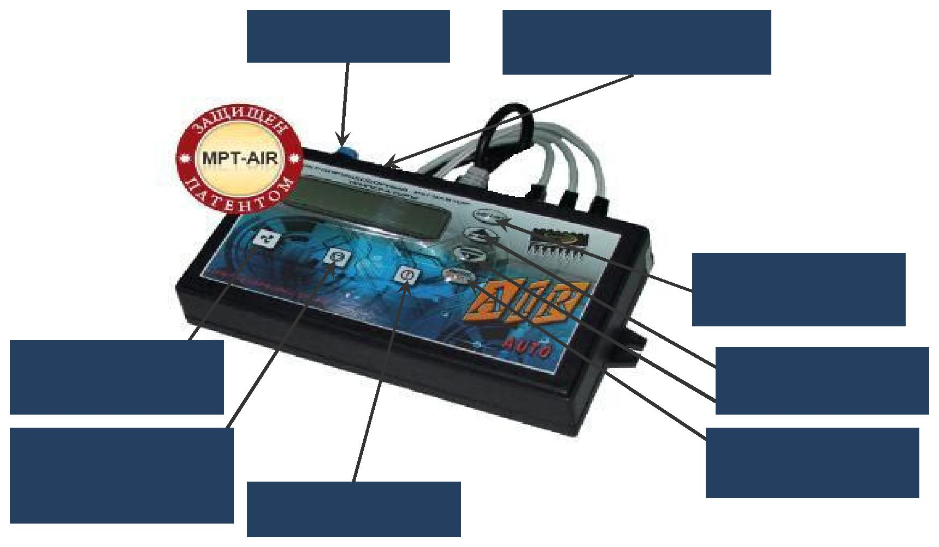
Кнопка Вкл/Викл |  | Запобіжник (знаходиться в
 |  | середині)

 |  |  |  |  |  | Вход в Меню
 |  |  |  |  |  | користувача
Індикатор роботи |  |  |  |  |  | Вибір показників
Вентилятора надува
 |  |  |  |  |  | меню
Індикатор роботы |  |  |  |  |  | Вихід з Меню/Стоп
Насоса Центрального |  |  |  |  |  | турбіна
опалення |  |  | Індикатор Аварії

Опис

Регулятор температури МРТ AIR AUTO (МРТ AIR AUTO Y) призначений для керування роботою вентилятора надува і насоса центрального опалення в твердопаливних котлах усих тіпів.

Під час розпалювання, а також у випадках, коли температура котла нижче встановленої, регулятор температури здійснює керування роботю вентилятора надува до моменту досягнення встановленої температури котла. Керування роботою вентилятора продува Може здійснюватісь в автоматичність та ручного режимі.

При керуванні роботою вентилятора надува в Автоматичному режимі регулятор температури здійснює автоматичний підбір потужності обертання вентилятора, виходячи з отриманої інформації від датчика температури та обраного виду палива. Зміна потужності обертання вентилятора відбувається з дискретністю 10% в діапазоні від 0% до 100%.
При досягненні встановленої температури котла, регулятор температури здійснює її підтримання шляхом плавного регулювання потужності роботи вентилятора надува. У цьому випадку повне відключення вентилятора відбувається при досягненні температури котла, що перевищує встановлену температуру котла на 5ºC. При зниженні температури котла нижче за це значення, регулятор температури здійснює включення і плавне регулювання потужності вентилятора надува, що не дає температурі котла опуститися нижче встановленої. При цьому досягається стабільність встановленої температури котла в діапазоні 5ºC.

При керуванні роботою вентилятора надува в ручному режимі регулятор температури здійснює керування роботою вентилятора надува з постійною потужністю обертання, яка встановлюється в меню користувача з дискретністю 10% в діапазоні від 0% до 100%. При досягненні встановленої температури котла, регулятор температури вимикає вентилятор надува. При зниженні температури котла нижче встановленої на значення гістерезису котла, регулятор температури здійснює включення вентилятора надува. При керуванні роботою вентилятора надува в ручному режимі, регулятор температури здійснює періодичний «продув» котла. Тривалість роботи і періодичність включення «продува» котла встановлюється в меню користувача.

При досягненні температури котла рівній встановленої Температурі включення насоса, регулятор температури включає насос центрального опалення. При зниженні температури котла до температури, нижче встановленої Температури включення насоса на значення гістерезису температури включення насоса, регулятор температури здійснює вимикання насоса центрального опалення.

При досягненні температури котла нижче значення Температури відключення вентилятора, регулятор температури вимкне вентилятор надува. У цьому випадку вважається, що сталося загасання котла, і подальша робота вентилятора надува недоцільна.

При досягненні температури котла нижче значення +5ºС, регулятор температури автоматично увімкне насос центрального опалення. Ця функція регулятора температури призначена для запобігання від замерзання теплоносія в системі опалення.

При виникненні аварійних ситуацій, а саме:

- При «перегріві котла», коли температура котла перевищує +90 º С;

- При виходу з ладу датчика температури;

на лицьовій панелі регулятора температури включається Індикатор аварії. Регулятор температури вимикає вентилятор надува, при цьому насос центрального опалення продовжує працювати безперервно, охолоджуючи котел шляхом прогону теплоносія через систему центрального опалення.

Після усунення причини аварійної ситуації, для переходу регулятора температури в нормальний режим роботи необхідно натиснути кнопку «ВИХІД».

Запобіжні заходи

- Забороняється експлуатація регулятора температури за межами діапазону робочої температури.

- Встановлення та експлуатацію регулятора температури проводити у відповідності з вимогами правил електробезпеки.

- Здійснювати монтаж регулятора температури на котел таким чином, щоб уникнути його забруднень і механічних пошкоджень під час експлуатації котла.

- Не допускати дотиків ізоляції проводів з'єднання з частинами котла, що нагріваються.

- Забороняється розміщення датчика температури в агресивних середовищах.

- Встановлення та налаштування регулятора температури здійснювати кваліфікованим фахівцем.

- Забороняється самостійно змінювати конструкцію регулятора температури.

- Забороняється використання запобіжників з невідповідним номіналом, вказаним у технічних характеристиках.

- Заміну запобіжника проводити тільки при вимкненому регуляторі температури з мережі живлення. Запобіжник знаходиться всередині корпусу регулятора температури.

Індикатори і кнопки управління настройками
Кнопка ВКЛ / ВИКЛ Здійснює | включення/виключення | живлення
регулятора температури. Замість кнопки може бути
двопозиційний вимикач.
Індикатор роботи вентилятора. Включений під час
роботи вентилятора надува.

Індикатор роботи насоса. Включений під час роботи насоса центрального опалення.

Індикатор Аварії. Включений під час роботи в аварійному режимі.

Кнопка входу в Меню користувача. При її натисканні здійснюється вхід в Меню користувача і підменю користувача

Кнопка вибору меню Рух вгору. Здійснює вибір розділів меню, а також збільшення встановлюваних значень.
Кнопка вибору меню Рух вниз. Здійснює вибір розділів меню, а також зменшення встановлюваних значень.
Кнопка виходу на головну сторінку з Меню користувача. При натисканні кнопки, зберігаються встановлені значення Меню користувача.

Утримання кнопки ВИХІД/СТОП впродовж 4 секунд - примусове Вкл./Викл. вентилятора (для завантаження палива).

Головна сторінка

При включенні живлення на LCD дисплеї регулятора температури відображається головна сторінка Меню користувача з наступною інформацією:
Темп Котл XX YY Турбина ZZ%

Де:
- XX - поточне значення температури котла;

- YY - встановлене значення температури котла, до якого необхідно здійснювати нагрів теплоносія;

- ZZ% - потужність роботи вентилятора надува у відсотках;

При примусовому вимкненні вентилятора (натискання та утримання кнопки ВИХІД/СТОП більше 4 сек.) головна сторінка Меню користувача буде виглядати наступним чином

Темп Котл XX YY Турбина ВИКЛ.

При включеному автоматичному режимі роботи, головна сторінка Меню користувача буде виглядати наступним чином

Темп Котл XX YY Турбина ZZ% АВТ

Установка значення необхідної температури котла (YY) відбувається оперативно на головній сторінці Меню користувача шляхом натискання кнопок ▲ та ▼ до встановлення значення необхідної температури YY. Температуру котла можна встановити в діапазоні 40-85 º С.

Вхід в Меню користувача здійснюється шляхом натискання кнопки

«МЕНЮ».

Меню користувача

1. Розпалювання

Функція «Розпалювання» необхідна для примусового включення вентилятора надува з метою здійснення розпалювання котла на початку опалювального сезону або в разі його загасання, тобто досягнення температури котла, яка дорівнює Температурі відключення вентилятора

(Див. п.3).

Включення функції «Розпалювання» здійснюється натисканням кнопки «МЕНЮ», за допомогою клавіш ▲ та ▼ вибір функції «Розпалювання», повторне натискання кнопки «МЕНЮ», вибір «Включено». Натисканням кнопки «ВИХІД/СТОП», регулятор температури вийде на головну сторінку Меню користувача.

Після включення функції «Розпалювання» і виходу на головну сторінку Меню користувача, воно буде виглядати наступним чином
Темп Котл XX YY Турбина ZZ% РОЗ

При цьому на лицьовій панелі регулятора температури буде включений індикатор роботи вентилятора.

При досягненні температури котла вище встановленої Температури відключення вентилятора, регулятор температури відключає функцію «Розпалювання» і переходить в нормальний режим роботи.

2. Температура відключення вентилятора

Ця функція дозволяє встановлювати значення температури котла, при якій вважається що відбулося «загасання» котла і робота вентилятора надува недоцільна.

Для встановлення значення Температури відключення вентилятора необхідно зайти в Меню користувача, потім за допомогою клавіш ▲ та ▼ вибрати функцію
Темп. Откл. Вентилятора

зайти в підменю та встановити значення температури котла, при охолодженні до якої, регулятор температури відключить вентилятор надува. (Можливий діапазон значень від 20 º С до 35 º С).

3. Гістерезис котла

Ця функція дозволяє встановлювати значення гістерезису необхідної температури котла.

Гістерезис котла - це значення, яке показує різницю між встановленою необхідною температурою котла і температурою котла, при охолодженні до якої регулятор температури знову увімкне вентилятор надува.

Значення гістерезису котла встановлюється в меню Гістерезис котла.
Гистерезис
котла

Вибір значення гістерезису котла здійснюється кнопками ▲ та ▼ в діапазоні від 1ºС до 20ºС.

При встановленні значення гістерезису котла необхідно враховувати інерційність роботи котла при розігріві і охолодженні.

4. Температура включення насоса центрального опалення

Ця функція дозволяє встановити значення температури котла, при якому регулятор температури включить насос центрального опалення для подачі теплоносія в систему опалення.

Значення гістерезису в цьому випадку - це значення, яке показує різницю між встановленою температурою включення насоса центрального опалення і температурою котла, при охолодженні до котрої, регулятор температури вимкне насос центрального опалення.

Для встановлення значення Температури включення насоса центрального опалення та гістерезису необхідно зайти в Меню користувача, потім за допомогою клавіш ▲ та ▼ вибрати функцію:

увійти в підменю

або

Температура вкл. насоса

Температура включения насоса

Гистерезис включения насоса

та встановити необхідні значення кожної функції.

Вибір значення Температури включення насоса здійснюється кнопками ▲ і ▼ та встановлюється в діапазоні від 40ºС до 85ºС.

Вибір значення гістерезису здійснюється кнопками ▲ та ▼ і встановлюється в діапазоні від 1 º С до 20 º С.

5. Заводські настройки

Ця функція дозволяє встановити, значення всіх функцій регулятора температури рівним значенням, встановленим підприємством виробником.

Після установки заводських настроєк, необхідно заново провести налаштування параметрів регулятора температури.

Для включення функції Заводські настройки необхідно зайти в Меню користувача, потім за допомогою клавіш ▲ та ▼ вибрати функцію:
Заводские
настройки

Потім зайти в підменю:
Установить: НЕТ

(ДА)

За допомогою клавіш ▲ та ▼ вибрати функцію «Установить: ДА»

При встановленні Заводських настроєк, в регуляторі температури
будуть встановлені наступні значення функцій:
- Температура котла |  | - 60 º С;
- Гістерезис котла |  | - 10 º С;
- Обороти вентилятора в ручному режимі |  | - 30%;
- Температура включення насоса
центрального опалення |  | - 60 º С;
- Гістерезис температури включення насоса
Центрального опалення |  | - 10 º С;
- Температура відключення вентилятора |  | - 25 º С;
- Продув: | Пауза | - 5хв;
 | Робота | - 7сек;
- Вибір палива |  | - дрова.

6. Продув

Ця функція, при котрій регулятор температури здійснює короткочасне включення вентилятора надува в той час, коли температура котла відповідає або більше встановленого значення.

Функція «продув» включає в себе два значення: Пауза - термін включення вентилятора надува і Робота - час роботи вентилятора надува.

Для включення функції продуваючи необхідно зайти в Меню користувача, потім за допомогою клавіш ▲ та ▼ вибрати функцію:

Продув

Потім зайти в підменю:
Пауза
Работа

за допомогою клавіш ▲ або ▼ вибрати термін включення вентилятора надува, яке встановлюється в діапазоні від 1 до 15хв., і час роботи вентилятора надува в діапазоні від 5 до 60 сек.

Функція «продув» працює тільки у ручному режимі роботи вентилятора.

УВАГА! Занадто тривала робота вентилятора надува може привести до істотного перевищення встановленої температури котла і його «скипанню».

7. Вибір палива

Ця функція дозволяє вибрати вид палива, що використовується. Залежно від обраного виду палива, регулятор температури здійснює автоматичний підбір потужності роботи вентилятора надува.

Для включення функції «Вибір палива» необхідно зайти в Меню користувача, потім за допомогою клавіш ▲ або ▼ знайти підменю:
Выбор топлива

та обрати один з трьох видів палива:
Штыб
Уголь

Дрова

Ця функція ефективна тільки при автоматичному управлінні роботою вентилятора надува.

8. Режим роботи вентилятора

Ця функція призначена для включення автоматичного або ручного керування роботою вентилятора надува, а також установки значення потужності роботи вентилятора в ручному режимі управління вентилятором надува.

Автоматичне керування роботою вентилятора надува - це повністю інтелектуальна функція, при включенні якої регулятор температури, орієнтуючись на задану користувачем температуру котла, інформація про яку поступає від датчика температури, і обраний вид палива (См.п7.), автоматично обирає необхідну потужність надува повітря в котел, плавно
змінюючи оберти вентилятора надува, подає тільки ту кількість повітря, яке забезпечує підтримання заданої температури і повне згорання палива.

Точний підбір співвідношення паливо/повітря дає високу ефективність процесу спалювання в порівнянні з класичним керуванням, завдяки чому досягається економія палива від 15% до 30% (в залежності від обраного виду палива).

Для включення/виключення автоматичного керування роботою вентилятора надуву необхідно зайти в Меню користувача, потім за допомогою клавіш ▲ та ▼ вибрати функцію:
Режим работы вентилятора

Увійти в підменю «Автомат»
Автомат < Ручной

Встановити «Включено» або «Выключено».

Після включення функції «Автомат» і виходу на головну сторінку Меню користувача, вона буде виглядати наступним чином

Темп Котл | XX YY
Турбина | ZZ% АВТ

При вимкненому автоматичному управлінні роботою вентилятора надува необхідно встановити необхідну потужність вентилятора вручну. Для чого зайти в підменю «Ручной»,

Автомат Ручной <

потім за допомогою клавіш ▲ та ▼ в підменю «Обороти» вибрати необхідну потужність роботи вентилятора від 0% до 100%.

При ручному керуванні - регулятор температури здійснює включення вентилятора надува з постійною потужністю обертання.

Потужність вентилятора надува встановлюється користувачем виходячи з досвіду експлуатації котла.

Запобіжник

Регулятор температури має один запобіжник 3,5A (10А), який захищає пристрій від перевищення навантаження і короткого замикання. Запобіжник знаходиться всередині корпуса регулятора температури. Для його заміни необхідно зняти задню кришку корпусу і замінити пошкоджений запобіжник на новий з таким же номіналом.

УВАГА: Перед заміною запобіжника необхідно відключити регулятор температури від джерела живлення.

Контроль стану

Після завершення опалювального сезону і перед початком наступного, в регуляторі температури необхідно перевірити:

- Технічний стан проводів;
- Кріплення датчика температури;
- Кріплення регулятора температури;
- Ефективність заземлення насоса і вентилятора.

Під час експлуатації проводити очищення регулятора температури від пилу та інших забруднень.

Технічні характеристики МРТ AIR AUTO
(МРТ AIR AUTO Y)

 | Найменування параметра |  |  | Одиниця виміру | Величина
12. | Напруга живлення |  |  | В/Нz | 160-270/50
13. | Максимальна споживана потужність |  |  | Вт | 2
14. | Робочий | діапазон | температури | o_{C} | 0-50
навколишнього середовища
15. | Навантаження |  | виходу | А | 2 (5)
циркуляційного насоса
16. | Навантаження виходу вентилятора |  |  | А | 1 (5)
17. | Діапазон вимірювання температури |  |  | o_{C} | 0-99
18. | Точність вимірювання температури |  |  | o_{C} | 0,1
19. | Діапазон налаштування температур |  |  | ºC | 40-85
20. | Стійкість датчика температури |  |  | ºC | -55-+120
21. | Маса, не більше |  |  | Кг | 0,7
22. | Запобіжна вставка |  |  | А | 3.5 (10)
Монтаж
УВАГА: Монтаж регулятора температури повинен виконуватися фахівцем, який має відповідну кваліфікацію і повноваження. У момент монтажу обладнання не повинно бути під напругою. Переконайтеся, що штепсель витягнутий з мережі!

УВАГА: Неправильне з'єднання проводів може призвести до пошкодження регулятора.

Схема підключення насоса центрального опалення і вентилятора надува до регулятора температури
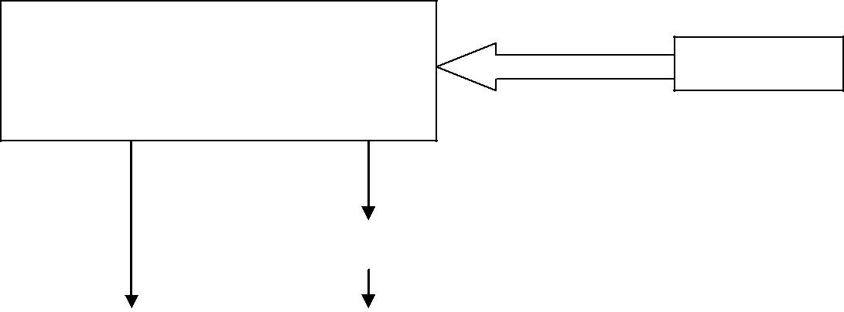

Регулятор температури

220В/50Гц

 |  |  |  | Роз'єм
Насос |  |  | Вентилятор
ЦО |  |  | надува
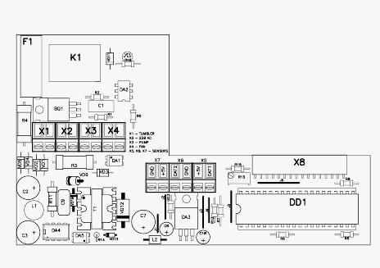

Х1 | – тумблер | F1 - запобіжник
Х2 | – електромережа | Х5, Х6, Х7 - датчики температури
Х3 | - насос
Х4 | - вентилятор

УВАГА: Під час монтажу слід звернути особливу увагу на правильність підключення кабельних мереж регулятора температури і проводів заземлення вентилятора і насоса центрального опалення.

Гарантійні зобов'язання

- Встановлений ТОВ «Компанією Біопром Харків» термін експлуатації регулятора температури не менш ніж 10 років.

- ТОВ «Компанія Біопром Харків» надає гарантію на регулятор температури МРТ AIR AUTO (МРТ AIR AUTO Y) строком на 18 місяців з дати продажу, та не довше ніж 24 місяці з дати виробництва.

- Гарантійний ремонт може бути проведений тільки компанією виробником або його авторизованими сервісними пунктами.

- Гарантійний ремонт здійснюється на протязі 3 робочих днів з дня отримання регулятора температури сервісним центром, в окремих випадках цей термін ремонту може бути продовжений до 14 днів.

- Гарантія не поширюється на дефекти, отримані внаслідок:

- Використання регулятора температури з порушеннями правил експлуатації, вказаних цією інструкцією;
- Механічних пошкоджень регулятора температури або його окремих компонентів;

- Виходу з ладу регулятора температури внаслідок впливу атмосферних розрядів.

6. У разі виявлення дефектів, зазначених у п.5, ремонт здійснюється за рахунок покупця, про що йому буде повідомлено перед початком ремонту.

По всім питанням гарантійного та післягарантійного обслуговування звертатися за адресою м.Харків, вул. Роганська, 101А. тел.057-757-68-33. http://bioprom.com.ua/.

КОМПЛЕКТНІСТЬ

Комплект поставки МРТ AIR AUTO (МРТ AIR AUTO Y) складає:

1. | Мережевий кабель з наконечником вилки, довжиною 1,5 м | - 1 шт;
2. | Провід підключення вентилятора з роз'ємом, довжиною 0,2 м | - 1 шт;
3. | Провід підключення насоса, довжиною 2м | - 1 шт;
4. | Датчик температури з проводом підключення 1,5 м | - 1 шт;
5. | Запобіжник | - 1 шт;
6. | Інструкція з експлуатації | - 1 шт;
7. | Паспорт | - 1 шт.

9 Монтаж і підготовка котла до роботи

Монтаж котла повинен виконуватись відповідно до проекту котельні, виконаним і узгодженим у встановленому порядку, кваліфікованим персоналом з посвідченням (особа із спеціалізацією, після закінчення спеціального курсу, яка має права на виконання робіт з консервації і ремонту). Обов‘язком монтажника є детальне ознайомлення з виробом, його функціонуванням та способом дії захисних систем. Перед початком підключення котла до опалювальної системи, необхідно обов‘язково уважно ознайомитися з цим Керівництвом з експлуатації.

Після завершення монтажу котла необхідно заповнити та надіслати на адресу виробника контрольний талон на установку (див. додаток до Паспорта). Всі записи в талоні повинні бути розбірливими і акуратними. Записи олівцем не допускаються. При неправильному або не повному заповненні талонів котел гарантійному ремонту і обслуговуванню не підлягає.

9.1 Вимоги до котельні

Котельня, в якій буде встановлено котел центрального опалення, повинна відповідати вимогам:

- НПАОП 0.00-1.26-96 «Правила будови і безпечної експлуатації парових котлів з тиском пари не більше 0,07 МПа (0,7 кгс/см2), водогрійних котлів і водопідігрівачів з температурою нагріву води не вище 115 град.С»;
- СНиП II-4-79 “Естественное и искусственное освещение. Нормы проектирования”;
- СНиП II-35-76 “Котельные установки”;
- СНиП 2.04.05-91 “Отопление, вентиляция и кондиционирование”;
- СНиП 2.01.02-85 “Противопожарные нормы”;
- СНиП 2.08.02-89 “Общественные здания и сооружения”;
- СНиП 2.09.02-85 “Производственные здания”.

Висота стелі в котельні повинна бути не менша за габаритний розмір «Н» котла (див. Таблицю 1).

Котельню треба розташувати, якщо це можливо, у центральному місці по відношенню до опалювальних приміщень, а котел розмістити як найближче до димоходу.

Вхідні двері до котельної повинні бути виконані з негорючих матеріалів і відкриватися на зовні.

Котельня повинна мати припливну вентиляцію в формі каналу з перерізом не менш ніж 50 % перерізу димохідної труби, але не менш, ніж 210 x 210 мм, із отвором випуску повітря в задній частині котельної (відсутність припливної вентиляції або непрохідність вентиляції може викликати такі явища, як задимлення, неможливість досягнення вищої температури).

Котельня повинна мати витяжну вентиляцію під стелею приміщення з перерізом не менш ніж 25% перерізу димохідної труби, але не менш, ніж 140 x 140 мм (метою витяжної вентиляції є видалення з приміщення шкідливих газів).

УВАГА! Забороняється застосовувати механічну витяжну вентиляцію. Котельня повинна мати джерело денного світла та штучного освітлення.

Оскільки вентилятор котла вбирає повітря для горіння з приміщення, де встановлений, то повітря в котельні не повинне містити пил, агресивні або горючі матеріали (пари розчинників, фарб, лаків і т.п.).

9.2 Встановлення котла

Не вимагається спеціальний фундамент для встановлення котла. Рекомендується встановити його на бетонному підвищенні висотою 20 мм, проте можливе встановлення котла безпосередньо на вогнестійкій підлозі. Основа, на якій встановлюється котел, повинна бути рівною, а міцність підлоги (перекриття) повинно бути достатнім, щоб витримати масу котла з урахуванням води в ньому. Котел повинен бути встановлений таким чином, щоб було можливо вільно завантажувати паливо, а також легко та безпечно обслуговувати топку та проводити чищення котла. Відстань котла від стін котельні повинна бути не меншою ніж 1 м.

9.3 Підключення котла до димоходу

Висота і переріз димоходу та точність його виконання мають значний вплив на правильну роботу котла. Необхідно забезпечити дотримання потрібної величини димохідної тяги (див. таблицю 1). Рекомендовані значення площі перерізу димоходу та орієнтовні (мінімально допустимі) значення його висоти наведені в таблиці 1.

Щоб уникнути ефекту зворотної тяги в димохідній трубі, треба вивести її не нижче ніж на 1,5 м за гребінь даху. Прохідність димоходу повинна перевірятися та підтверджуватися кваліфікованим сажотрусом принаймні один раз на рік.

Рекомендується, щоб димохід починався від рівня підлоги котельні. В нижній частині димоходу необхідно передбачити очисний люк із щільною кришкою.

Боров котла необхідно приєднати безпосередньо до димоходу за допомогою димового каналу, виконаному у формі стальної труби з перерізом, не меншим за переріз борова. Термостійкість димового каналу повинна бути не меншою 400 °C. Сумарна
довжина горизонтальних ділянок димового каналу не повинна перевищувати 1,5 м. Ухил каналу повинен бути не менше 0,01 у бік котла. На трубах димового каналу допускається передбачати не більше 2 поворотів з радіусом закруглення не менше діаметра труби.

Спосіб виконання димового каналу та приєднання до нього котла повинні відповідати вимогам СНиП II-35-76 “Котельные установки”.

Місце з‘єднання каналу з боровом котла потрібно старанно ущільнити.

  - випадку, коли не має можливості забезпечити рекомендовані параметри димоходу,

- є проблеми з тягою в димоході, що проявляється в неправильній роботі котла, рекомендується застосувати витяжний вентилятор топочних газів або димохідну насадку з вбудованим вентилятором, яка підтримує та стабілізує тягу.

УВАГА! Перед запуском котла необхідно прогріти димохід

9.4 Підключення котла до опалювального устаткування

УВАГА! Котел призначений для роботи в опалювальних системах з водяним контуром, які працюють під тиском не більше 0,2 МПа (2 кгс/см²) та температурою теплоносія не більше 90 °С.

УВАГА! Забороняється експлуатація котла без застосування запобіжного клапана та (або) групи безпеки котла.

Змонтована система опалення перед підключенням до неї котла, повинна бути ретельно промита проточною водою для видалення з системи механічних часточок, а також піддана гідравлічним випробуванням тиском не менше 2 бар (0,2 МПа) при відключеному розширювальному баку протягом 6-10 годин.

УВАГА! Загальна гарантія на котел не розповсюджується на функціональні несправності, зумовлені механічними домішками в системі опалення. Фільтри перед котлом необхідно регулярно перевіряти і чистити.

Між промивкою системи, її гідравлічним випробуванням і заповненням робочим теплоносієм повинні проходити мінімальні проміжки часу, оскільки незаповнена водою система піддається інтенсивній корозії. З цієї ж причини спорожняти працюючу систему опалювання потрібно тільки у випадках крайньої необхідності, на мінімально можливі проміжки часу.

Котли можуть працювати в системах опалення як з гравітаційною (природною), так і з примусовою циркуляцією води. Рекомендована схема підключення котла до системи опалення з природною циркуляцією теплоносія приведена на рисунку 3. Рекомендована схема підключення котла до системи опалення з примусовою циркуляцією теплоносія (рис.4) та тепловим акумулятором (рис.5).

Рекомендується підключати котел до системи опалення через трьох- або чотирьохходовий клапан. Дані клапани призначені для регулювання температури в опалювальному контурі, і для захисту котла від локального переохолодження («термічного шоку»). Зворотна вода, що надходить в клапан з опалювального контуру, змішується з гарячою водою, що поступає з котла (див. рис. 4, 5), забезпечуючи тим самим рекомендовану величину мінімальної температура води на вході в котел (58 °C).

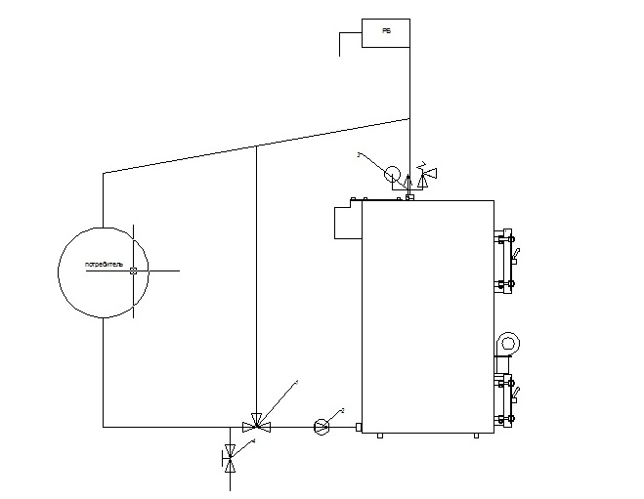

Рисунок 3 – Схема підключення котла до системи опалення з відкритою циркуляцією теплоносія

1 | Трьохходовий клапан
2 | Циркуляційний насос
3 | Група безпеки
4 | Запірна арматура

В опалювальному контурі також підтримується необхідна температура шляхом підмішування води зі зворотного контуру. Клапани-змішувачі можна встановлювати як в системах опалювання на гравітаційній (природної) циркуляції, так і системах примусової циркуляції.

Чотириходовий змішувальний клапан рекомендується встановити в положення «50 % змішування».

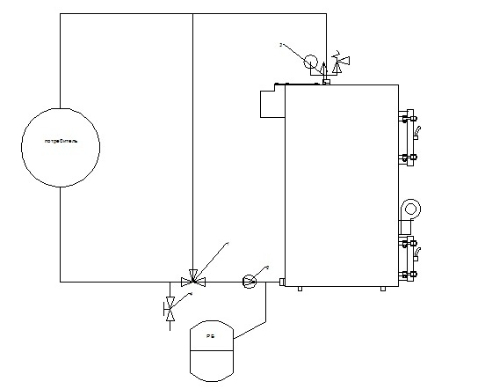

Рисунок 4 – Схема підключення котла до системи опалення з примусовою циркуляцією теплоносія

1 | Трьохходовий клапан
2 | Циркуляційний насос
3 | Група безпеки
4 | Запірна арматура

Приєднання котла до опалювальної системи необхідно здійснювати за допомогою муфт або фланців. Трубопровід прямої мережної води потрібно приєднати до патрубка прямої мережної води (поз. 12 рис. 2). Трубопровід зворотної мережної води потрібно приєднати до патрубка зворотної мережної води (поз. 15, рис. 2).

На місцях приєднання котла до системи опалювання рекомендується встановити запірну арматуру, щоб при ремонтних роботах не виникала необхідність зливу води зі всієї опалювальної системи. Приєднувальні розміри патрубків наведено у таблиці 1.

УВАГА! На захисних трубах з напрямками вгору та вниз та на циркуляційній трубі не можна встановлювати жодних клапанів, а ці труби треба захистити від замерзання.

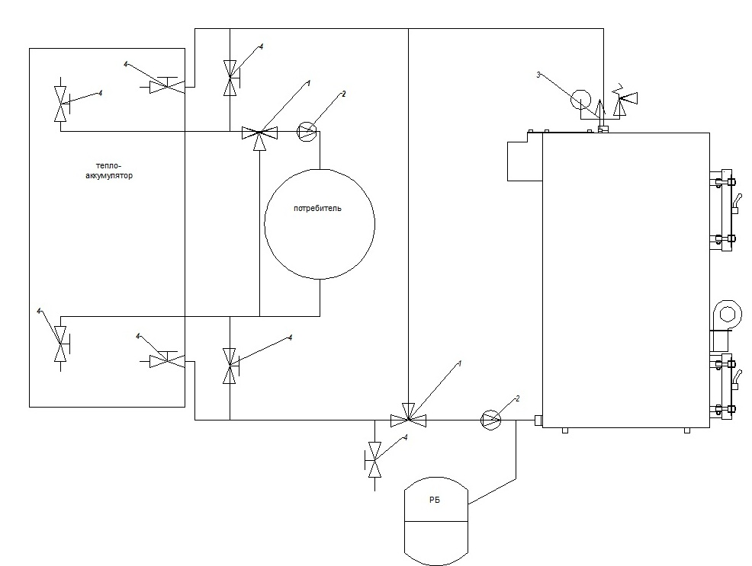

Рисунок 5 – Схема підключення котла до системи опалення з використанням теплоаккумулятора.
1 | Трьохходовий клапан
2 | Циркуляційний насос
3 | Група безпеки
4 | Запірна арматура

9.5 Монтаж блока автоматики управління та датчика температури

Блок автоматики управління необхідно монтувати в місці, в якому він не нагріватиметься вище за температуру +45 °С. Не слід його розташовувати над елементами котла чи котельні, які досягають високої температури. Необхідно прикріпити оправку для монтажу блока до обраної основи (наприклад, до верхньої панелі обшивки котла – як зображено на рис. 1, 2) за допомогою металевих шурупів (∅4 / L=20 мм). На оправку прикріпити блок автоматики за допомогою двох металевих шурупів (∅4 / L=18 мм).

Датчик температури з комплекту блока автоматики управління необхідно встановити в спеціальному гнізді (поз. 8, рис. 2) на верхній частинв котла.
Не можна заливати датчик температури маслом, водою або іншими рідинами. Щоб поліпшити контакт, можна використовувати провідні силіконові пасти. Не вкладати цвяхів або інших металевих елементів в датчик.

9.6 Монтаж вентилятора

Вентилятор необхідно встановити на фланці каналу подачі повітря на горіння (поз. 21, рис. 2) за допомогою чотирьох гвинтів і гайок М6.

Дріт вентилятора слід приєднати до вилки, після чого вилку вставити у відповідне гніздо в блоці автоматики. Гнізда підписані на розподільній дошці блока.

9.7 Підключення циркуляційного насоса до контролера

Підключення циркуляційного насоса до блока автоматики управління здійснювати в наступній послідовності:

- зняти кришку з блоку електроніки насоса;

- до нульового затиску, позначеного символом «РЕ», підключити жилу зелено-жовтого кольору – запобіжний нуль;

- коричневу і блакитну жили (N1, L1 230V) підключаємо до затискної планки;
- перевірити правильність з’єднань і прикрутити кришку.

9.8 Підключення котла до електропроводки

Приміщення котельні повинно бути обладнане електропроводкою 230В/50Гц згідно з вимогами діючих норм. Електропроводка повинна бути закінчена вхідною розеткою з захисним контактом. Пошкоджена проводка може привести до виходу з ладу блоку автоматики управління та бути джерелом загрози для користувачів котельні. Забороняється застосовувати подовжувачі.

Підключення блоку автоматики управління до електромережі 230 В, повинно виконуватися тільки особою, яка має необхідну кваліфікацію (професійним електриком) з дотриманням вимог ДНАОП 0.00-1.21-98 «Правила безпечної експлуатації електроустановок споживачів».

УВАГА! Перед підключенням насоса і вентилятора слід вийняти з мережного гнізда вилку дроту, через який подається живлення на контролер!

Необхідно, щоб проводи під напругою, які живлять пристрої, знаходилися далеко від елементів котла, які під час експлуатації нагріваються (дверцята, димохідна труба).

9.9 Заповнення водою

Вода для заповнення котла та системи опалення за своїми показниками повинна відповідати вимогам НПАОП 0.00-1.26-96 «Правила будови і безпечної експлуатації парових котлів з тиском пари не більше 0,07 МПа (0,7 кгс/см2), водогрійних котлів і водопідігрівачів з температурою нагріву води не вище 115 град.С».

Заповнення котла та всієї системи опалення водою повинно відбуватися через штуцер зливу води. Заповнення необхідно робити повільно, щоб забезпечити усунення повітря з системи.

УВАГА! Забороняється доливати холодну воду до устаткування під час роботи котла, оскільки це може привести до його пошкодження

10. Вказівки щодо експлуатації та обслуговування

Перший запуск котла в експлуатацію проводиться працівниками сервісних служб, які після закінчення пусконалагоджувальних робіт ставлять відповідну відмітку в контрольному талоні про введення в експлуатацію.
Перед введенням котла в експлуатацію необхідно:

- ознайомитися з керівництвом по експлуатації. Управління роботою котла здійснювати в строгій відповідності з даним керівництвом;

- провітрити приміщення протягом 15 хвилин;
- перевірити наявність тяги у димоході.

10.1 Розпалення котла

- Провести завантажування палива в топку котла. Для цього відкрити завантажувальні дверцята (поз. 5, рис. 2) та укласти на горілку (поз. 17, рис. 2) шар палива до меж нижньої кромки завантажувальних дверцят. Під укладений шар палива розмістити розпалювальний матеріал: папір, тріски, дрова (у переліченій послідовності),при чому частину папіру необхідно просунути через дюз горілки в камеру допалення.

- У разі монтажу котла в опалювальну систему з примусовою циркуляцією води увімкнути циркуляційний насос. Переконатися в тому, що значення тиску води в котлі і витрата води знаходиться в допустимих межах.

- Повністю відкрити шибер (поз. 9, рис. 2) на борові котла, та відкривши дверцю камери допалення підпалити папір у дюзі.
- Дочекавшись рівномірного горіння палива при прямій тязі (5-10 хвилин), закрити дверцята камери допалення та увімкнути живлення блоку автоматики управління за допомогою вимикача живлення «0-1» на його боковій панелі. Кнопками «+» та «-» встановити бажаний рівень температури.

- Увімкнути вентилятор за допомогою функції «Розпал» кнопки «Меню». Вентилятор працюватиме до тих пір, поки вода в котлі не досягне температури, виставленої на контролері. Після цього виключити блок управління та провести повну загрузку палива через завантажувальні дверцята. Зачинивши дверці, включити блок управління та перевести котел в газогенераторний режим закривши шибер. Під час розпалювання, як і під час всього процесу горіння, на дисплеї відображається поточне значення температури води.

- Дозагрузку палива проводити в тому ж порядку після зниження показника температури на блоці укравління на 10-15 градусів нижче температури дозволеної гістерезісом котла, тобто при майже повному перегорянні палива.

10.2 Експлуатація котла

Для забезпечення безпечних умов експлуатації котла треба дотримуватися наступних правил:

- утримувати в належному технічному стані котел та пов‘язане з ним устаткування, зокрема, дбати про герметичність обладнання системи опалення та щільність зачинення дверцят;

- утримувати порядок в котельній і не накопичувати там жодних предметів, не пов‘язаних з обслуговуванням котла;
- у зимовий період не можна робити перерв в опаленні, щоб не допустити замерзання води в устаткуванні або його частині;

- забороняється розпалення котла за допомогою таких засобів, як бензин, керосин, розчинники;

- забороняється доливати холодну воду у працюючий або розігрітий котел або систему опалення;

- всі дії, пов‘язані з обслуговуванням котла необхідно проводити в захисних рукавицях;

- всі несправності котла треба негайно усувати.

Регулювання потужності здійснюється вентилятором (поз. 20, рис. 2), що регулює кількість повітря, яка надходить у топку крізь канали первинного та вторинного повітря (регулюється автоматично).

Якщо під час роботи котла відбудеться переривання в подачі електроживлення або блокування циркуляційного насоса, необхідно негайно припинити подачу палива в котел та закрити шибер на борові котла. Недостатня передача тепла від котла до радіаторів може викликати кипіння води в котлі. Щоб уникнути подібної ситуації, рекомендується ввести в

систему опалення додатковий накопичувач тепла (бойлер, теплоакумулятор), здатний прийняти теоретичну мінімальну теплову потужність котла через гравітаційну циркуляцію.

УВАГА! Для захисту блоку автоматики управління котлом та інших електронних частин від перепадів напруги в мережі, рекомендується використовувати стабілізатор напруги.

Для забезпечення герметичності дверцят поз. 4-6 (рис. 2) необхідно кожні два тижні змащувати ущільнюючі шнури дверцят графітним мастилом (або будь-яким іншим машинним мастилом), чи ущільнюючою мастикою.

УВАГА! Відкривати завантажувальні дверцята дозволяється тільки після вимкнення вентилятора.

10.3 Обслуговування котла

З метою економного розходу палива та отримання заявленої потужності і ККД котла необхідно утримувати камеру згоряння та канали конвекційної частини в чистоті. Не виконання нижче наведених рекомендацій може викликати не тільки великі витрати тепла, але також ускладнювати циркуляцію продуктів згоряння в котлі, що, в свою чергу, може бути причиною «димлення» котла. Систематичне обслуговування котла подовжує термін його експлуатації.

УВАГА! Всі роботи з обслуговування котла необхідно виконувати в захисних рукавицях з обов’язковим додержанням вимог техніки безпеки.

Трубчастий теплообмінник рекомендується чистити від сажі та осаду кожні 20-30 днів (в залежності від використовуваного палива). Чистка повинна проводиться при не працюючому котлі крізь ревізійний люк (поз. 11,рис. 2) за допомогою щітки та скребка.

Видалення золи з камери допалу (поз. 3, рис. 2) необхідно виконувати по мірі її накопичення але не рідше одного разу в 3-5 днів. Для видалення золи необхідно відкрити дверцята(поз. 6,рис. 2), та вичистити камеру за допомогою скребка та зачинити дверцята.

Камеру згоряння необхідно очищати від смоли та відкладень не рідше одного разу на місяць крізь дверцята (поз. 5 та поз. 6 рис. 2) за допомогою скребка.

Важливою умовою для правильного функціонування котла є чищення димоходу. Прохідність димоходу повинна перевірятися та підтверджуватися кваліфікованим сажотрусом принаймні один раз на рік.

Вентилятор є важливою складовою котла. Для подовження терміну служби, лопаті вентилятора необхідно підтримувати в чистому стані. Періодично необхідно чистити корпус і ротор вентилятора за допомогою щітки. При цьому контролер обов’язково

повинен бути відключений від електричної мережі.

10.4 Перелік можливих несправностей у роботі котла

Перелік можливих несправностей у роботі котла, їх причини та способи усунення наведені в таблиці 3.

10.5 Припинення експлуатації котла

Після закінчення опалювального сезону необхідно злити воду з котла і системи опалення.

У випадку необхідності проведення ремонту котла впродовж опалювального сезону, якщо не має загрози замерзання води в системі опалення, воду зі всієї системи можна не зливати. При цьому потрібно відключити котел від системи опалення за допомогою запірної арматури (див. рис. 4, 5), та злити воду з нього.

Слід уникати частої заміни води в контурі опалювання.

10.6 Утилізація котла

Для утилізації котла необхідно зношене обладнання (котел) здати до спеціальної організації з утилізації, згідно з діючими нормами.

Таблиця 3 – Перелік можливих несправностей у роботі котла
Найменування |  | Причина несправності |  |  |  | Способи усунення
несправності
 |  | Забруднення |  |  | каналів | Очистити |  |  | теплообмінник |  |  |  |  | через
 |  | теплообмінника |  |  |  | ревізійний люк.
 |  | Не має притоку свіжого |  |  |  | Перевірити |  |  |  | стан |  |  | припливної
 |  |  |  |  |  | вентиляції в котельній, покращити її
Низька | теплова | повітря в котельню
 |  |  |  |  |  | прохідність.
продуктивність
 |  |  |  |  |  | Застосовувати |  |  |  | паливо |  |  | відповідної
котла
 |  |  |  |  |  | якості (див. п. 7);
 |  | Спалення невідповідного
 |  |  |  |  |  | Відрегулювати установки контролера
 |  | палива
 |  |  |  |  |  | згідно з погодними умовами та видом
 |  |  |  |  |  | палива.
 |  |  |  |  |  | Перевірити прохідність димоходу та
 |  | Недостатня |  |  | тяга | його параметри, перевірити, чи
 |  | димоходу |  |  |  | димохід не нижчий, ніж найвищий
 |  |  |  |  |  | гребінь даху.
 |  | Забруднення |  |  |  | Очистити |  | теплообмінник
 |  | конвекційних |  |  | каналів
 |  | котла
 |  | Зношення | ущільнювачів |  |  | Замінити | ущільнювачі на дверцятах
 |  |  |  |  |  | (це експлуатаційний матеріал, |  |  |  |  |  |  |  | який
Котел «димить» |  | на дверцятах
 |  |  |  |  |  | необхідно регулярно замінювати)
 |  | Неправильне |  | з’єднання |  | Перевірити |  |  | щільність |  |  |  | приєднання
 |  | котла з димоходом |  |  |  | котла до димоходу
 |  | Неправильна |  | позиція |  | Відрегулювати положення шибера
 |  | шибера | тяги |  | (може
 |  | викликати | появу |  | диму
 |  | через |  | припливний
 |  | вентилятор або дверцята
 |  | зольника)
 |  |  |  |  |  | При запуску котла та після кожної
 |  | Результат |  |  | різниці | перерви | в |  | роботі |  | треба |  | «розігріти
 |  |  |  |  |  | котел», | тобто |  |  | підігріти |  |  | його до
Течії води з котла |  | температур | теплоносія в
 |  |  |  |  |  | температури |  |  | 70 °C |  | та підтримувати
 |  | котлі
 |  |  |  |  |  | цю температуру в котлі протягом
 |  |  |  |  |  | кількох годин

11 Транспортування і зберігання котлів

Транспортування котлів можливо здійснювати всіма видами транспорту в критих транспортних засобах при дотриманні правил, норм і вимог перевезення вантажів, діючих на даних видах транспорту, і забезпечуючи збереження котлів.

При транспортуванні котлів повинна бути виключена можливість їх переміщення усередині транспортного засобу.

Умови транспортування котлів в частині впливу зовнішнього середовища:

- стосовно дії кліматичних чинників зовнішнього середовища – такі ж, як умови зберігання по групі 2 (С) по ГОСТ 15150-69;

- стосовно дії механічних зовнішніх чинників – по групі З по ГОСТ 23170-78.

Умови зберігання котлів в частині впливу кліматичних умов – по групі 2 (С) по ГОСТ 15150-69.

Штабелювання котлів при транспортуванні і зберіганні не допускається.

12 Умови гарантії

Виробник гарантує відповідність котла вимогам технічної документації за умови дотримання споживачем правил експлуатації, зазначених в цьому керівництві.

Середній термін служби – 14 років. Гарантійний термін експлуатації:

а) котла – 24 місяців з дня продажу, а за відсутності відмітки про дату продажу – з дня виготовлення;

б) блока автоматики управління, вентилятора – 18 місяців.

УВАГА! Вірно заповнений та висланий на адресу виробника Контрольний талон (див. Паспорт котла «Піонер») є обов’язковою вимогою для проведення виробником безкоштовного гарантійного ремонту.

УВАГА! Виробник має право вносити зміни в конструкцію котла в рамках модернізації виробу. Ці зміни можуть бути не відображені в цьому Керівництві, при чому головні властивості виробу залишаться без змін.

Споживач втрачає право на гарантійний ремонт котла, а виробник не несе відповідальності у випадках:

- порушення правил монтажу, експлуатації, обслуговування, транспортування і зберігання котла, зазначених в даному керівництві;

- експлуатації котла в умовах, що не відповідають технічним вимогам;
- відсутності профілактичного обслуговування;
- використання котла не за призначенням;

- внесення в конструкцію котла змін і здійснення доробок, а також використання вузлів, деталей, комплектуючих виробів, не передбачених нормативними документами.

Виробник гарантує можливість використання котла за призначенням протягом терміну служби (за умови проведення у разі потреби післягарантійного технічного обслуговування або ремонту за рахунок споживача).

Рекламації на котел приймаються за наявності дефектного акту, завіреного сервісним центром.

Термін служби котла не забезпечується у випадку:

- внесення в конструкцію товару змін або виконання доробок, а також використання вузлів, деталей, комплектуючих виробів, не передбачених нормативними документами;

- використання не за призначенням;
- пошкодження споживачем;
- порушення споживачем правил експлуатації котла.

13. Свідоцтво про приймання котла.

Котел твердопаливний стальний типу «Піонер» заводський № __________
відповідає вимогам конструкторської документації, ТУ і визнаний придатним для експлуатації.

: ВТК

Випробування на герметичність теплообмінника № ______________ проведено

________________________________ ______________ _____________________

(прізвище, ім’я, по батькові) (підпис) (дата)

Котел зібраний бригадою:

________________________________ ______________ _____________________

(прізвище, ім’я, по батькові) (підпис) (дата)

Дата випуску _______________________

  - Свідоцтво про консервацію, упаковку і зберігання.

- Котел твердопаливний стальний типу «Піонер» _____» заводський № ____________ підданий консервації і упаковці згідно ГОСТ 9.014-78.

«____»_____________________ 20____ р.

Умови зберігання – 4 згідно ГОСТ 15150-69.

Тривалість захисту без переконсервації 1 рік.

Пакувальник ______________________________________________________

13.2. Упакований котел зберігається в тарі заводу-виробника в закритому примі-щенні або під навісом в вертикальному положенні в один ярус.

14. Свідоцтво про продаж.

Котел твердопаливний стальний типу ««Піонер» _________» заводський № _________________.

Проданий магазином

____________________________________________________________________
(найменування торгуючої організації)

«___»________________ 20 ___ р.

Штамп магазину ____________________________ (підпис)

 | 20 р. | ________________ | (підпис)
Корінець талону № 1 | На гарантійний ремонт котлаТалонвидалений«»_____________________ | Майстер _________________________________ | (П.І.Б.)
ФОП Сисюк С.М.
72001 Запорізька обл. смт Михайлівка, пров. Новоселів, 29.

тел. + 38 (06132) 2-08-42

ТАЛОН № 1 на гарантійний ремонт котла

Заводський № ______________________________

Проданий магазином

(найменування торгуючої організації, адреса)

Дата продажу «____» ________________ 20 ____ р.

Штамп магазину Продавець _______________________
(підпис)

Власник (П.І.Б., адреса)

Виконані роботи по усуненню несправностей

Майстер (П.І.Б.)

Дата ремонту «____» ________________ 20 ____ р.

(підпис майстра) |  | (підпис власника)
ЗАТВЕРДЖУЮ:
 | (найменування сервісного центру)
(посада) | (підпис) | (П.І.Б.)
«____»____________________ 20____ р. |  | М. П.

 | 20 р. | ________________ | (підпис)
Корінець талону № 2 | На гарантійний ремонт котлаТалонвидалений«»_____________________ | Майстер _________________________________ | (П.І.Б.)
ФОП Сисюк С.М.
72001 Запорізька обл. смт Михайлівка, пров. Новоселів, 29.

тел. + 38 (06132) 2-08-42

ТАЛОН № 2 на гарантійний ремонт котла

Заводський № ______________________________

Проданий магазином

(найменування торгуючої організації, адреса)

Дата продажу «____» ________________ 20 ____ р.

Штамп магазину Продавець _______________________
(підпис)

Власник (П.І.Б., адреса)

Виконані роботи по усуненню несправностей

Майстер (П.І.Б.)

Дата ремонту «____» ________________ 20 ____ р.

(підпис майстра) |  | (підпис власника)
ЗАТВЕРДЖУЮ:
 | (найменування сервісного центру)
(посада) | (підпис) | (П.І.Б.)
«____»____________________ 20____ р. |  | М. П.

19

Додаток 1

КОНТРОЛЬНИЙ ТАЛОН НА УСТАНОВКУ КОТЛА

Марка _______________ Заводський № _____________________

1. Дані про організацію, яка виконувала монтаж

Найменування

Адреса (з індексом)

Телефон (з кодом)

№ ліцензії

П.І.Б. і підпис особи, що виконувала монтаж

Дата монтажу «___»_______________ 20 ___ р. М.П.

- Дані про організацію, яка виконувала пусконалагоджувальні роботи і введення в
експлуатацію

Найменування

Адреса (з індексом)

Телефон (з кодом)

№ ліцензії

П.І.Б. і підпис особи, що виконувала монтаж

Дата налагодження «___»_______________ 20 ___ р. М.П.

Підтверджую, що інструктаж мною прослуханий, з правилами експлу-атації ознайомлений, з гарантійними умовами згідний.

Абонент _____________________________ _______________________

(П.І.Б.) (підпис)

«____» _________________ 20 ___ р.

 |  |  |  | Додаток 2
 | ВІДМІТКИ
 | ПРО НЕПОЛАДКИ І ЗАМІНИ ДЕТАЛЕЙ ТА РЕМОНТУ
Дата | Характеристика неполадок, |  | Ким | Підпис особи,
 | найменування замінених |  | виконаний | яка виконувала
 | деталей |  | ремонт | ремонт

